Лабораторная работа № 6

Тема: Основы jQuery.
Цель работы: Научится использовать библиотеку jQuery.
Задание 1:
Выполнить пример, проверить работу метода hide. Попробовать заменить библиотеку jquery-latest.js на другие две, описанные выше, сравнить результаты работы.
Результат представлен на рисунке 1. При замене библиотеки jQuery на любую из представленных, результат выполнения скрипта не изменяется.

Рисунок 1 – Результат работы примера 1

Результат выполнения задания два представлен на рисунке 2. В нем метод hide() применяется не к всем элементам <p>, а к элементу и искомым идентификатором.

Рисунок 2 – Результат работы примера 2
Результат выполнение задания 3 представлен на рисунке 3. В примере используются два обработчика воздействующих на элемент с конкретным идентификатором, методами hide() и show().

Рисунок 3 – Результат работы примера 3
Результат выполнения задания 4 представлен на рисунке 4. В примере использован селектор класса для выбора соответствующего DOM элемента.

Рисунок 4 –Результат работы примера 4
Результат выполнения индивидуального задания 1 представлен на рисунке 5.
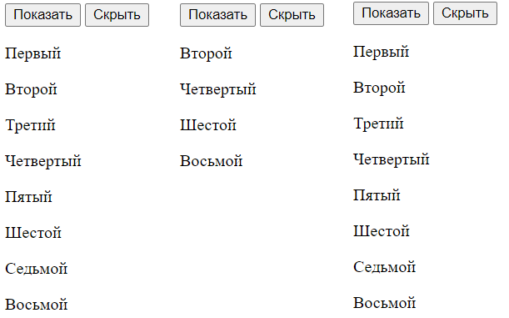
Рисунок 5 – Результат выполнения индивидуального задания 1
Исходный код индивидуального задания 1.
<!DOCTYPE html>
<html lang="en">
<head>
<meta charset="UTF-8">
<meta http-equiv="X-UA-Compatible" content="IE=edge">
<meta name="viewport" content="width=device-width, initial-scale=1.0">
<title>Индивидуальное задание 1</title>
<script src="http://code.jquery.com/jquery-latest.js"></script>
<script>
$(document).ready(function () {
$("#hide").click(function () {
$(".MsoNormal:even").hide();
});
$("#show").click(function () {
$(".MsoNormal:even").show();
});
});
</script>
</head>

<body>
<button id="show">Показать</button>
<button id="hide">Скрыть</button>

<p class="MsoNormal">Первый</p>
<p class="MsoNormal">Второй</p>
<p class="MsoNormal">Третий</p>
<p class="MsoNormal">Четвертый</p>
<p class="MsoNormal">Пятый</p>
<p class="MsoNormal">Шестой</p>
<p class="MsoNormal">Седьмой</p>
<p class="MsoNormal">Восьмой</p>
</body>
</html>
Результат выполнения индивидуального задания 2 представлен на рисунке 6.
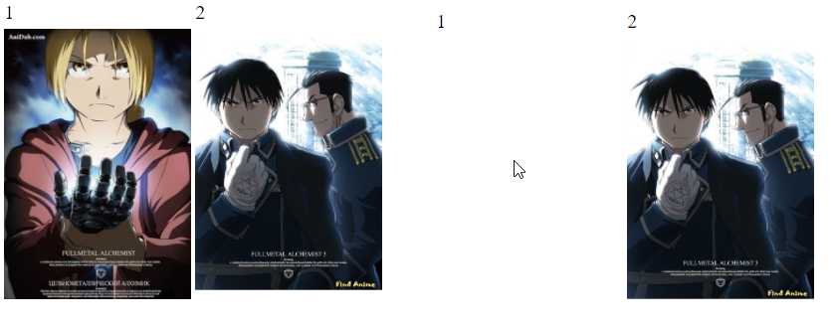
Рисунок 6 – Результат выполнения индивидуального задания 2
Исходный код индивидуального задания 2.
<!DOCTYPE html>
<html lang="en">

<head>
<meta charset="UTF-8">
<meta http-equiv="X-UA-Compatible" content="IE=edge">
<meta name="viewport" content="width=device-width, initial-scale=1.0">
<title>Индивидуальное задание 2</title>
<script src="http://code.jquery.com/jquery-latest.js"></script>
<script>
$(document).ready(function () {
$("table img").mouseover(function () {
$(this).css("opacity", "0");
});
$("table img").mouseout(function () {
$(this).css("opacity", "1");
});
});

</script>
</head>

<body>
<table>
<tr>
<td>1</td>
<td>2</td>
</tr>
<tr>
<td><img width="150" src="https://static3.statics.life/online/poster/9329bd8599.jpg"></td>
<td><img width="150" src="https://static.findanime.net/uploads/pics/00/24/243.jpg"></td>
</tr>
</table>
</body>

</html>
Результат выполнения индивидуального задания 3 представлен на рисунке 7.
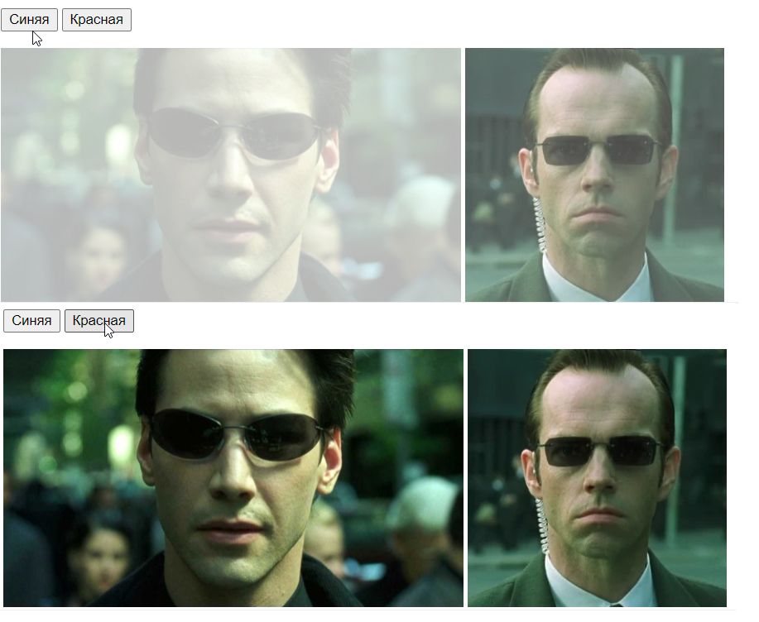
Рисунок 7 – Результат выполнения индивидуального задания 3
Исходный код индивидуального задания 3.
<!DOCTYPE html>
<html lang="en">

<head>
<meta charset="UTF-8">
<meta http-equiv="X-UA-Compatible" content="IE=edge">
<meta name="viewport" content="width=device-width, initial-scale=1.0">
<title>Индивидуальное задание 2</title>
<script src="http://code.jquery.com/jquery-latest.js"></script>
<script>
$(document).ready(function () {
var idInterval = null;

$("#blue").click(function () {
if (idInterval == null) {
idInterval = setInterval(function () {
$("#neo").fadeIn(2000);
$("#smit").fadeOut(2000);
$("#neo").fadeOut(2000);
$("#smit").fadeIn(2000);
},
4000);
}
});

$("#red").click(function () {
clearInterval(idInterval);
idInterval = null;
$("#neo").fadeIn();
$("#smit").fadeIn();
});
});

</script>
</head>

<body>
<p>
<button id="blue">Синяя</button>
<button id="red">Красная</button>
</p>
<p>
<img id="neo" style="display: none;" width="445"
src="https://www.mirf.ru/wp-content/uploads/2020/02/neo-matrix-keanu-reeves.jpg">
<img id="smit" style="display: none;" width="250"
src="https://img.kupigolos.ru/hero/5d001fa70b40c.jpg?p=bh&s=22836a0236d257eddb293a78808ce88b">
</p>
</body>

</html>

Результат выполнения индивидуального задания 4 представлен на рисунке 8.
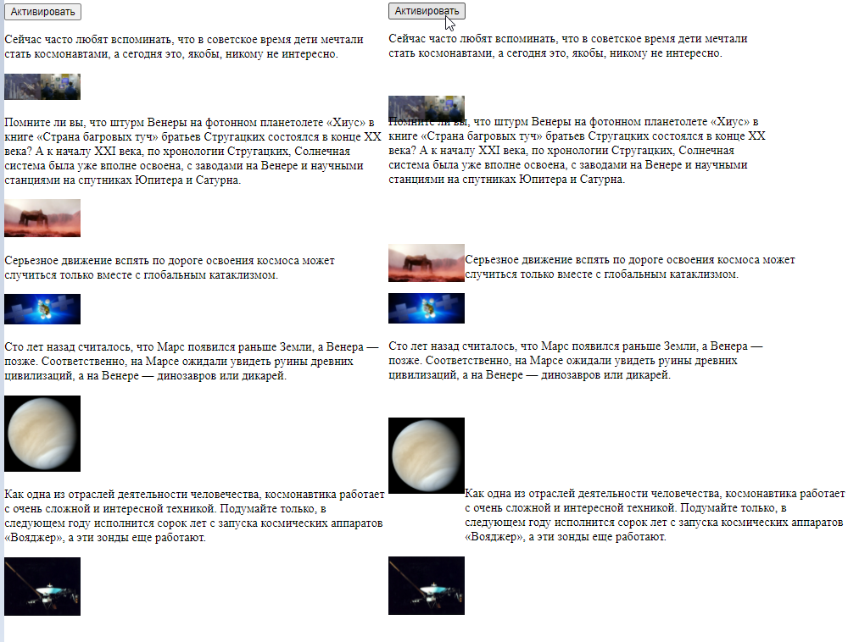
Рисунок 8 – Результат выполнения индивидуального задания 4
Исходный код индивидуального задания 4.
<!DOCTYPE html>
<html lang="en">

<head>
<meta charset="UTF-8">
<meta http-equiv="X-UA-Compatible" content="IE=edge">
<meta name="viewport" content="width=device-width, initial-scale=1.0">
<title>Индивидуальное задание 4</title>
<script src="http://code.jquery.com/jquery-latest.js"></script>
<script>
$(document).ready(function () {
$("#run4").click(function () {
console.log("Z4!");
var paragr = $("#z4>p");
$(paragr[3]).animate({ left: '100px' });
$(paragr[5]).animate({ left: '100px' });
});

$("#z4>img").click(function () {
$(this).animate({ top: '+=30px' });
});
});

</script>

<style>
#z4 {
position: relative;
width: 500px;
}
#z4 div {
position: relative;
}
#z4 img {
position: relative;
}
#z4 p {
position: relative;
}
</style>
</head>

<body>
<div id="z4">
<p><button id="run4">Активировать</button></p>
<p>Сейчас часто любят вспоминать, что в советское время дети мечтали стать космонавтами, а сегодня это, якобы,
никому не интересно.</p>

<img width="100" src="https://habrastorage.org/r/w1560/files/79f/4a6/54e/79f4a654eb594431bd08cf64e8ad1946.jpg">

<p>Помните ли вы, что штурм Венеры на фотонном планетолете «Хиус» в книге «Страна багровых туч» братьев
Стругацких состоялся в конце ХХ века? А к началу XXI века, по хронологии Стругацких, Солнечная система была
уже вполне освоена, с заводами на Венере и научными станциями на спутниках Юпитера и Сатурна. </p>
<img width="100" src="https://habrastorage.org/r/w1560/files/2e2/a5a/95d/2e2a5a95d32e4a9ea1c798bfe023556b.jpeg">
<p>Серьезное движение вспять по дороге освоения космоса может случиться только вместе с глобальным катаклизмом.
</p>
<img width="100" src="https://habrastorage.org/r/w1560/files/16f/c6f/2fd/16fc6f2fda3a4ec9b1f2b97096112f78.jpg">
<p>Сто лет назад считалось, что Марс появился раньше Земли, а Венера — позже. Соответственно, на Марсе ожидали
увидеть руины древних цивилизаций, а на Венере — динозавров или дикарей. </p>
<img width="100" src="https://habrastorage.org/r/w1560/files/5c7/4f1/3ba/5c74f13ba2dc466996fec452469fdcf6.jpg">
<p>Как одна из отраслей деятельности человечества, космонавтика работает с очень сложной и интересной техникой.
Подумайте только, в следующем году исполнится сорок лет с запуска космических аппаратов «Вояджер», а эти
зонды еще работают. </p>
<img width="100" src="https://habrastorage.org/r/w1560/files/3db/fb8/667/3dbfb8667e1a41bf80de7509b57c2016.jpg">
</div>
</body>

</html>

